作 者 推 荐

作者简介：

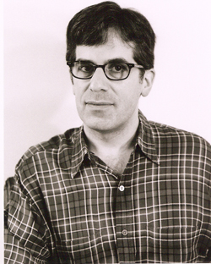
乔纳森·勒瑟姆（Jonathan Lethem）：美国小说家，代表作：《布鲁克林孤儿》（1999年），《孤独堡垒》（2003年），曾获美国国家图书奖和世界奇幻奖。

乔纳森·勒瑟姆生于纽约的布鲁克林区，父亲理查·勒瑟姆是一位前卫艺术家，母亲朱蒂斯·勒瑟姆则活跃于政治运动。他有一个弟弟与一个妹妹，弟弟布莱克·勒瑟姆后来成为一位艺术家，妹妹玛拉·勒瑟姆则成为一位摄影师。乔纳森成长于纽约近郊的伯尔伦姆山丘，现在该处已是一片高级住宅区，但在当时，那里居住着许多嬉皮士与流浪者，而勒瑟姆家就住在一栋多人合居的公社里。尽管成长于种族主义的阴影之下（乔纳森有犹太血统），乔纳森仍认为自己的童年“（回忆起来）令人兴奋不已”且对他产生极深远的影响。他从鲍勃·迪伦的音乐中获益良多，此外他也十分欣赏科幻题材的作品，例如菲利普·狄克的作品或是电影《星际大战》等，乔纳森甚至由于太钟爱这部电影而进电影院欣赏了21次之多；而菲利普·狄克的作品对他则有“大麻或庞克摇滚一般的吸引力”、“令我的人生无可救药地循着它的精神前进”。

乔纳森的双亲在他年纪还小的时候便已离婚，而母亲则在他13岁的时候死于脑癌。这段不幸的经历对他的写作风格产生了重大的影响，他表示，他的书里一直都有“为失去语言、回忆或身边的人而嘶吼的巨人”。由于想跟随父亲的脚步成为一位画家，乔纳森考进纽约的音乐与艺术高中学习绘画，他描述他当时的绘画风格是：“油腔滑调、不正经与卡通式的”。在学校里他尽情地绘画与写作，同时也制作过动画电影，甚至还出版了自己的刊物：《文学交流》（The Literary Exchange）。此外他也写过一篇长达125页、名为《英雄》（Heroes）的小说，但未发表。

高中毕业后，他在1982年进入位于佛蒙特州的班宁顿学院。班宁顿学院让他对自己所选择的目标产生动摇，“现实层面上，我认为父母给我的波希米亚式的成长环境会使我们失去领悟力，甚至让我们变得贫穷……但在班宁顿，这些背景都被彻底动摇。”这让他领悟到，他其实热爱写作更甚于绘画。于是他在二年级时退学，搭便车自丹佛，经科罗拉多州来到加州的伯克莱市。”我横越过绵延于怀俄明州、犹他州与内华达州的数千里沙漠，口袋里却只有40美元。“他形容这次旅途是”我这辈子做过的最蠢也最难忘的事”。他在加州住了十二年，在一家书店当店员，由此开始了文学写作。

乔纳森的第一本小说《枪，偶有音乐》（Gun, With Occasional Music）是一个融合了科幻元素与侦探情节的故事，包括会说话的袋鼠、未来世界的毒品交易与低温监狱等。它在1994年被哈考特商贸出版社出版时，乔纳森感到极为兴奋与雀跃：“我想象着我的第一本小说被发行成平装本……一家声望极高的出版社正为它装订……我像是置身于天堂一样。”这本小说刚出版时并未受到太大的注意，但在《新闻周刊》给予它“大胆而富于自信的初试啼声之作”的评语后，本书获得了巨大的成功与好评。《枪，偶有音乐》（Gun, With Occasional Music）后来入围1994年的星云奖并被《轨迹杂志》的读者票选为1995年的最佳小说。二十世纪九十年代中叶，导演艾伦·帕库拉还买下它的电影版权，这促使乔纳森辞去书店店员的工作，成为一名职业作家。

乔纳森的第二本小说《遗忘月光》（Amnesia Moon）紧接着在1995年出版，小说的灵感来自乔纳森搭便车横越大半个美国的经验，内容包含失忆、碎片与世界末日后的美国等元素。翌年，小说集《天之墙，眼之墙》（The Wall of the Sky, the Wall of the Eye）出版，本书收录了一些他的早期作品。当时他已从旧金山湾区搬回布鲁克林，并继续他的第三本与第四本小说的写作。《她爬过桌面》（As She Climbed Across the Table）与《风景中的女孩》（Girl in Landscape）分别在1997年与1998年出版。《风景中的女孩》（Girl in Landscape）描述在近未来的世界中，正值青春期的佩拉与她的家人移民到外星，与当地居民“造拱族”（Archbuilders）一同生活的故事。乔纳森自己坦诚故事中出现的年轻女孩，以及有暴力倾向的父亲的角色是受到约翰·韦恩的西部电影《搜索者》的影响。

在回到布鲁克林后，乔纳森开始着手创作他的第五本，同时也是最著名的一本小说：《布鲁克林孤儿》。《布鲁克林孤儿》一改前几部作品的科幻风格，走回乔纳森最初的侦探小说路线。故事描述一名住在纽约布鲁克林区圣文森少年之家、患有妥瑞症的孤儿莱诺意外卷进一起谋杀案中，为摆脱自己的嫌疑，莱诺开始追查幕后真正的凶手与真相。乔纳森认为莱诺这个角色“无疑是我写过的所有主角中最引人注目的”，并表示他写作这本小说时“像是站在外面观看着这一切的发生……这个故事不需要我，它只是在找人把它写成小说而已。”无论如何，《布鲁克林孤儿》都为乔纳森带来巨大的成功与好评，该书赢得1999年美国国家书评奖、2000年金匕首奖与沙龙图书奖等多项奖项，甚至还被《君子杂志》选为1999年的年度小说，美国著名演员兼导演的爱德华·诺顿还考虑要将其改编为电影。

《布鲁克林孤儿》的成功使乔纳森一时声名大噪，并为他带来了“类型小说突破者”的称号。书评们指出，他的小说中总夹杂着侦探、科幻与自传成份，而非只有单一类型。而强纳森则认为他这种特别的写作风格是受到他父亲的影响：“他总能将现实与想像自然而然却毫无自觉地结合在同一张画布上。”《时代杂志》的书评人列夫·葛罗斯曼则认为他将纯文学与通俗文学结合在一起，与他同类型的作家还有麦可·谢朋、玛格丽特·爱特伍与苏珊娜·克拉克等人。

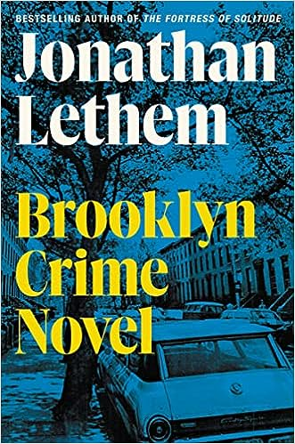
中文书名：《布鲁克林犯罪故事》
英文书名：BROOKLYN CRIME NOVEL
作 者：Jonathan Lethem
出 版 社：Ecco
代理公司：WME/ANA/Lauren
页 数：384页
出版时间：2023年10月
代理地区：中国大陆、台湾
审读资料：电子稿
类 型：大众文学

内容简介：

畅销书和获奖作品《孤堡荒原》和《没有母亲的布鲁克林》的作者讲述了一个关于社区、犯罪和城市绅士化的全面故事，追溯了布鲁克林一个社区50多年的生活。

在20世纪70年代的布鲁克林街头，有一个日常惯例：跳舞。金钱被交换，财物被交出，权力被伸张。暴力的承诺无处不在，其本身成为一种货币。对于这些黑人、棕色人和白人的孩子来说，街道是一个阴影下的舞台。而在侧翼隐藏着其他的参与者：父母、警察、装修工人、房东、那些撰写头条新闻、历史和法律的人、那些给这个街区命名的人。

这些规则起初看起来很明显。但在记忆的棱镜中，罪犯和受害者似乎在交换位置。过去的记忆是复杂而混乱的，人们对过去的回忆可能会因为不同的角度、经验和意见而产生分歧。一条街道似乎裂开了，露出了它闪亮的外表背后的东西。经历过这些的人都不会被允许忘记。

《布鲁克林犯罪故事》以万花筒般的气魄和疯狂的机智写成，是一位实力强劲的作家的惊人之作。《华盛顿邮报》称，乔纳森·莱瑟姆是“美国最伟大的讲故事者之一”，他创作了一个史诗般的审问，探讨了我们如何创造故事来容纳无法容纳的事物：我们对我们所创造的世界的悔恨。

媒体评价：

“如果迪恩街会说话，布鲁克林犯罪小说将成为它的代言人，讲述半个世纪的布鲁克林故事——多元文化的梦想破碎，曾经的贫民区如今被新贵阶层所取代，以及“黑色马约”的故事——并坦白自己的诸多罪行，从店铺内偷窃杂志到地产炒作再到谋杀。这是一次复杂而令人着迷的布鲁克林灵魂之旅，它逐渐摆脱了曼哈顿的影响和掌控。”
——《美味佳肴》（Delicious Foods）作者詹姆斯·汉纳姆（James Hannaham）

“这里的神秘程度令人震惊。整体大于部分的总和，而部分又决定单独行动，挑战整体。莱瑟姆不仅质疑了犯罪小说的形式，还探讨了讲故事本身的冒险。所有这些都在保持阅读乐趣的同时进行，充满着奇怪的角色和精细描绘的场景。这本卓越的，突破性的作品肯定会留下深刻印象。”
——《树》（The Trees）作者珀西瓦尔·埃弗雷特（Percival Everett）

“一本热情洋溢的书。是爱情故事，是社会评论，是历史，是抗议小说。神秘感将这一切联结在一起：犯罪是“时间”吗？还是万能的美元？我从中得到了很多乐趣。每个城市都值得有这样一本书。”
——《无尽角》（Apeirogon）和《让大世界旋转》（Let the Great World Spin）作者哥伦·麦卡恩（Colum McCann）

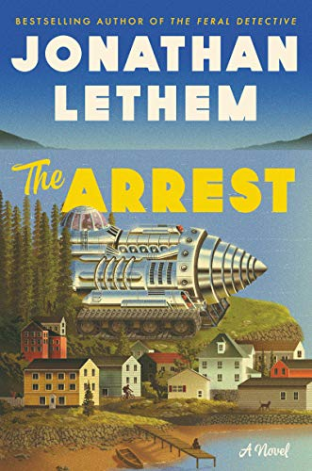
中文书名：《逮捕》
英文书名：THE ARREST
作 者：Jonathan Lethem
出 版 社：Ecco
代理公司：WME/ANA/Lauren
页 数：306页
出版时间：2020年11月
代理地区：中国大陆、台湾
审读资料：电子稿
类 型：大众文学

内容简介：

《逮捕》不是后启示录，不是反乌托邦，也不是乌托邦。它只是当我们认为理所当然的东西——汽车、枪支、电脑和飞机——停止工作时发生的事情。

在被捕之前，桑迪·杜普莱西斯（Sandy Duplessis）在洛杉矶过着相当不错的编剧生活。她的大学老朋友兼编剧搭档彼得·托德鲍姆（Peter Todbaum）已经成为好莱坞最有权势的人之一，他既魅力超凡，也心怀恶意。这没什么。

被捕后，一切都变了样。自称“熟练工”的桑迪抵达了缅因州的乡村。在那里，他协助屠夫，并运送他妹妹麦蒂在有机农场种植的食物。但随后，托德鲍姆开着一辆非凡的交通工具出现了：一辆由核反应堆驱动的改装隧道挖掘机。在被捕期间，托德鲍姆在一个支离破碎、充满幻觉的美国破门而入，一路追踪敌人。带着惯常的那种令人讨厌的神气，他突然回到兄弟姐妹的生活中，他的动机完全不清楚。会不会是托德鲍姆想再制作一场盛宴？不管他在做什么，桑迪都有可能来阻止他。

《逮捕》充满了一种执迷不悟的喜悦，并穿插了适量的恐惧感，绝对是最好的投机小说。

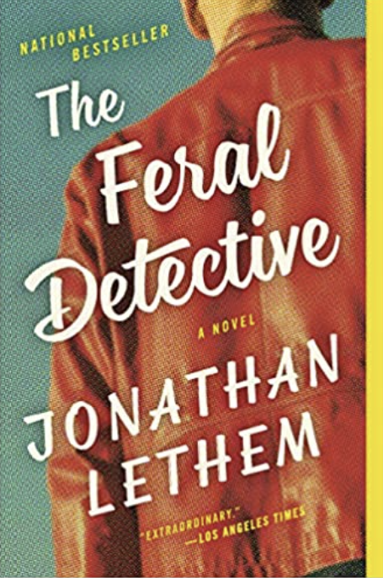
中文书名：《野性侦探》
英文书名：The Feral Detective
作 者：Jonathan Lethem
出 版 社：EccoThe
代理公司：WME/ANA/Lauren
页 数：336页
出版时间：2019年8月
代理地区：中国大陆、台湾
审读资料：电子稿
类 型：大众文学

内容简介：

菲比·西格勒（Phoebe Siegler）第一次见到查尔斯·海斯特（Charles Heist）是在洛杉矶东部边缘的一辆破旧的拖车里。她正在寻找她朋友失踪的女儿阿拉贝拉（Angeles），并雇佣了海斯特来帮忙。海斯特是个沉默寡言的孤独者，他把自己的宠物负鼠藏在书桌抽屉里，他引起了爱讽刺、爱唠叨的菲比的兴趣。他勉强同意帮忙。两个人导航到了一群在沙漠居住的流浪汉附近，发现阿拉贝拉有很大的麻烦——她陷入了一场只有（神秘的）海斯特才能结束的暴力对峙。菲比知道自己的沙漠之旅会很奇怪，但从来没有想过会如此凶险……

媒体评价：

“一个高雅的谜团……《布鲁克林孤儿》的粉丝们注意了。”
——《华盛顿邮报》（Washington Post）

“作为乔纳森·勒瑟姆的小说，《野性侦探》自然地讲述了美国社会的故事。”
——《新闻日报》（Newsday）

“勒瑟姆是一位精通各种类型侦探小说和古怪人物的大师。”
——《赫芬顿邮报》（Huffington Post）

“有趣但充斥着愤怒……这两个[角色]都很引人注目，沙漠的背景和对沙漠居民的生动描述也是如此……绝对独特，绝对值得。”
——书目（星级评论）（Booklist starred review）

“超现实主义，风格奇异……菲比在沙漠中个人本质的变化是显而易见的，这得益于勒瑟姆的语言炼金术……一次具体化特权阶层和被剥夺者之间鸿沟的难忘旅行。”
——科克斯星级评论（Kirkus Reviews）

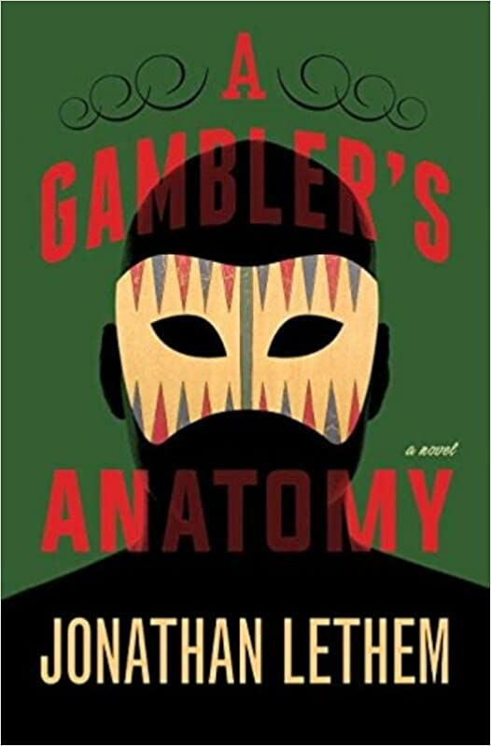
中文书名：《赌徒的解剖学》
英文书名：A GAMBLER’S ANATOMY
作 者：Jonathan Lethem
出 版 社：Doubleday
代理公司：WME/ANA/Lauren
页 数：304页
出版时间：2016年10月
代理地区：中国大陆、台湾
审读资料：电子稿
类 型：大众文学

内容简介：

一个自认为有特异功能的国际西洋双陆棋骗子的故事。真可惜，他脸上长了个肿瘤。

英俊潇洒、穿着无懈可击的燕尾服的布鲁诺·亚历山大（Bruno Alexander）周游世界，从业余的“鲸鱼”那里赢得了大笔奖金，这些“鲸鱼”以为他们可以在西洋双陆棋中挑战亚历山大。在他的经纪人埃德加·福尔克（Edgar Falk）的带领下，布鲁诺在新加坡经历了一连串的霉运后来到了柏林。也许是因为他与儿时相识的粗鲁的基思·斯托拉斯基（Keith Stolarsky）和女友蒂拉·哈尔帕斯（Tira Harpaz）的偶然相遇，又也许是因为一个污点的出现影响了他的视野。

柏林的情况也好不到哪里去。布鲁诺与他在渡轮上遇到的迷人的金发女郎玛德钦的调情没有什么结果；他的赌博在科勒先生的豪宅出了错，因为他眼前的污点越来越严重，随后他昏倒了，被送往医院，在那里他得到了一个非常令人沮丧的诊断。在花光了福尔克的钱之后，布鲁诺转向斯托拉斯基，斯托拉斯基出于自己的原因，同意让布鲁诺飞往伯克利，并支付可能挽救他生命的实验性手术的费用。

在伯克利，布鲁诺发现了他的超能力，他发誓再也不回去了。在蒂拉的引诱和基思的诡计之间，布鲁诺面临着两个存在主义问题：他被生活玩弄了吗？如果你有心灵感应，但对你没有任何好处，那又会怎样？

媒体评价：

“在他的新小说中，他似乎在引导（并改造）托马斯·品钦和伊恩·弗莱明……简而言之，莱瑟姆兰的另一天，就像l·弗兰克·鲍姆的想象一样奇妙。”
——《芝加哥论坛报》（Chicago Tribune）

“一部深思熟虑、一流的小说，也很引人入胜。”
——《纽约时报书评》（New York Times Book Review）

“有种令人愉悦的奇怪……”
——Vogue

“《赌徒的解剖学》将让读者想在衣橱（或当地玩具店）的后面翻找一套西洋双陆棋……迷人、曲折、无畏。”
——《旧金山纪事报》（San Francisco Chronicle）

“轻松地融合了滑稽的狂欢和疯狂的悲剧……莱瑟姆提供了一部有力、时尚、无情的娱乐小说。”
——明星论坛报（Star Tribune）

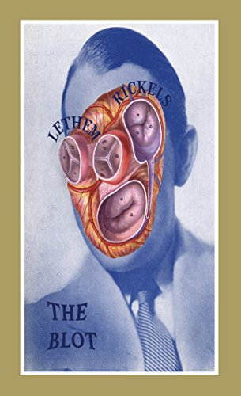
中文书名：《污点》
英文书名：THE BLOT
作 者：Jonathan Lethem & Laurence A. Rickels
出 版 社：Anti-Oedipus Press
代理公司：WME/ANA/Lauren
页 数：59页
出版时间：2016年9月
代理地区：中国大陆、台湾
审读资料：电子稿
类 型：大众文学

内容简介：

在这本《赌徒的解剖学》的增刊中，这位著名小说家与邪教理论家劳伦斯·A·里克尔斯展开了一场跨大西洋的对话，探讨了流行文化的变迁。他们以加州和德国之间的反思为重点，探讨了一系列的思想、主题和人物，从B级片、科幻小说、怀尔·E·土狼和魔鬼到创伤理论、弗洛伊德、希区柯克和德国表现主义。让他们的对话充满活力的是“污点”——一种含沙射影的算法，一种对现实和“真相”不可思议的陌生化，其中意义和欲望的轨迹像火焰中的折纸一样折叠。

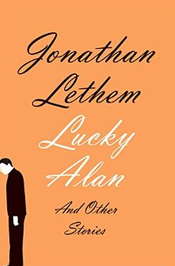
中文书名：《幸运的艾伦故事集》
英文书名：LUCKY ALAN AND OTHER STORIES
作 者：Jonathan Lethem
出 版 社：Doubleday
代理公司：WME/ANA/Lauren
页 数：176页
出版时间：2015年2月
代理地区：中国大陆、台湾
审读资料：电子稿
类 型：短篇小说

内容简介：

举世无双的作家乔纳森·勒瑟姆（Jonathan Lethem）终于回归文坛，并带给读者九个精彩绝伦的故事，这些故事充分证明，勒瑟姆不仅是杰出的长篇小说家，也是大师级的短篇小说家。

乔纳森·勒瑟姆在新推出的这本精彩绝伦的故事集中展现了全新的文学内容。其中有些故事，用勒瑟姆的话说，“屈从于现实（至少表面上如此）”，比如《观望中的素食主义者》（Pending Vegan），这个故事讲述了一家人参观水上主题公园的经历，故事准确地捕捉到了父母的痛苦与烦恼。另一些故事，比如《千里眼，顺风耳》（The Dreaming Jaw, The Salivating Ear），则抓住了当下博客文化的唯我存在主义（solipsism），突出了“我的短篇小说中总会偶尔冒出来的一些离奇和超现实主义的元素。”

这两种表现方法之间的张力，与彼此之间相互渗透的方式，给读者带来了更多惊奇与愉悦的感觉，同时，读者会意识到，勒瑟姆在处理文学体裁方面，多么游刃有余。勒瑟姆的忠实读者还会看到一些他们已经熟悉的小说主题与修辞手法——在《格言之王》（The King of Sentences）中，影响的焦虑已经发展成为归谬法；在《色情作品评论家》（The Porn Critic）中，一个倒霉的局外人总是想制造噱头；那些漫画中的角色都搁浅在了一个荒岛上；而《室外写生流程》（Procedure in Plain Air）则展现了那种反抗权威行为的必要性与无法实现性。一如既往，勒瑟姆就是这种风格，幽默和辛辣完美统一；他笔下的人物总是通过一些语言和往往弄巧成拙的事件，而不顾一切地寻找彼此之间的联系，他的文笔也相当精彩。

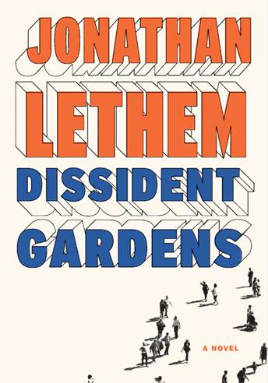
中文书名：《异见花园》
英文书名：DISSIDENT GARDENS
作 者：Jonathan Lethem
出 版 社：Doubleday
代理公司：WME/ANA/Lauren
页 数：384页
出版时间：2013年9月
代理地区：中国大陆、台湾
审读资料：电子稿
类 型：文学
版权已授：荷兰、法国、意大利、西班牙、德国、以色列、土耳其和希腊

内容简介：

这是一部出自杰出作家的优秀小说——讲述了一个家庭、三代美国激进分子的传奇史诗

乔纳森·莱瑟姆（Jonathan Lethem）的新作讲述了两位非凡女性的故事。被称为皇后区阳光红皇后的罗斯·吉玛（Rose Zimmer）是一位冥顽不灵的共产主义者，同时也是一位善变的专治统治者，她用自己残暴的性格和专治信仰统治着左邻右舍以及家人。她聪明又任性的女儿米利亚姆（Miriam）同样对于激进主义充满热情，但却逃离了罗斯令人窒息的控制，投入了大同时代格林威治村的逆主流文化运动。

两个女人各自施展魅力以吸引出现在她们生命中的男性：罗斯的德裔犹太贵族丈夫，艾伯特（Albert）；她的侄子，软弱没有责任感的莱尼·安格拉斯（Lenny Angrush）；黑人警官情人的聪明儿子，西塞罗·卢金斯（Cicero Lookins）；米利亚姆（有些许不忠）唱爱尔兰民歌的丈夫，汤米·果甘（Tommy Gogan）；以及他们迷茫的儿子，塞尔吉乌斯（Sergius）；这些不完美的理想主义人士在美国苦苦追寻着自己乌托邦式的梦想，在那里激进主义让人感到困惑、敌意或者冷漠。

从30年代的共产主义，麦卡锡主义，民权运动，70年代公社运动，桑地诺主义浪漫化到占领运动，几十年过去了，莱瑟姆生动的故事为我们讲述了这中间发生的种种，让我们明白个人的或许是政治的，但是政治更是一种个人行为。

作者出色地构造了故事，编织了人物与时间，《异见花园》（Dissident Gardens）是一部不受约束的作品，令人难忘，既讽刺又具有同情心，是一次令人愉快的阅读经历。

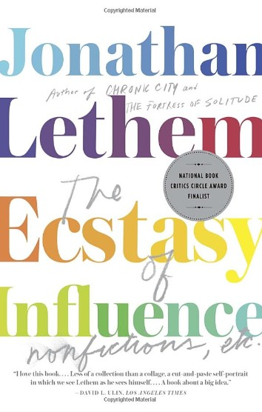
中文书名：《感化入迷》
英文书名：THE ECSTASY OF INFLUENCE
作 者：Jonathan Lethem
出 版 社：Doubleday
代理公司：WME/ANA/Lauren
页 数：464页
出版时间：2011年11月
代理地区：中国大陆、台湾
审读资料：电子稿
类 型：文学

内容简介：

小说家应该为当代文化做些什么？当代文化又会对小说家产生何种影响？在作品《感化入迷》中，乔纳森·莱瑟姆（Jonathan Lethem）以“白象”代表作为公共知识分子的作家，回答了大量惊人的问题。

作者此前发表的一系列文章或随笔都具有煽动性和另类的气质，这部作品揭示了从电影中的性、药物、涂鸦、鲍勃·迪伦、网络文化、911、图书巡回、马龙·白兰度以及一众堪当其文学楷模的同时代的作家：诺曼·梅勒（Norman Mailer）、宝拉·福克斯（Paula Fox）、布雷特·伊斯顿·埃利斯（Bret Easton Ellis）、詹姆斯·伍德（James Wood）等人。在撰写布鲁克林的20年间，莱瑟姆同样也深刻地挖掘了自己。

媒体评价：

“沉重而杰出……生僻的领域促使作家做了一些非同寻常的尝试，进而影响了他自称从冯内古特习来的自传式创作。这种影响再自然不过，因为统治才是莱瑟姆的主要关心：这部小说是一部宽厚、激动人心、坦诚而颠覆传统的作品。”
----《纽约时报》（The New York Times）书评

“我有说过我喜欢这本书吗？好吧，我爱这本书……这些文章以近似叙述的方式，充斥了一位小说家的感性。它以其他方式重新进行了独立思考。”
----《洛杉矶时报》（The Los Angeles Times）

“莱瑟姆将毕生精力都倾注于打造自己具有颠覆性的万神殿，一种跳跃性的文学灵魂……许多随笔都是浸泡在鱼酱中的文学八卦……据理力争、随心所欲……风趣幽默。”
----《纽约时报》（The New York Times）

“情感动人、知性敏感……引人深思……充满激情……”
----《卫报》（The Guardian）

“《感化入迷》（The Ecstasy of Influence）记述了莱瑟姆作为公共小说家的一生……作者莱瑟姆具有一种天赋，这部作品刚好佐证了它。”
----《纽约观察家》（The New York Observer）

“真希望我能认识这位作者……这是一部令人印象深刻的非小说类作品合集……揭露了一系列生动、疯狂、美妙的主题，更重要的是，作为一位潜在的自传作家，其实也是一位如饥似渴的读者……这部作品彷佛一座梦幻的动物园，即便你不去附和，也会体会到其中的乐趣。作者也同你一样沉醉其中。”
----《国家邮报》（The National Post）

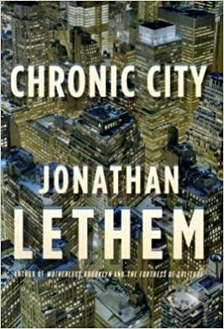
中文书名：《久病之城》
英文书名：Chronic City
作 者：Jonathan Lethem
出 版 社：Vintage Books USA
代理公司：WME/ANA/Lauren
页 数：480页
出版时间：2009年10月
代理地区：中国大陆、台湾
审读资料：样书/电子稿
类 型：文学

内容简介：

蔡斯（Chase）是曼哈顿社交舞台上的一个英俊、温和的固定人物，他靠在一部受人喜爱的情景喜剧《殉道者与病魔》（Martyr & Pesty）中担任童星时赚到的剩余收入生活。蔡斯目前的社会声望要归功于一场持续不断的悲剧，小报对此进行了大量报道：他十几岁的女友兼未婚妻贾尼斯·特朗布尔（Janice Trumbull）被国际空间站的低轨道地雷层困住了，她从那里给他寄来了狂喜而又令人心碎的情书。和贾尼斯一样，蔡斯也在漂泊，她在地球的平流层，而他则在上东区的晚宴派对中进行着模糊的日常社交活动。

珀克斯·牙（Perkus Tooth）进入了蔡斯的与世隔绝的世界，他是一个眼睛紧闭的自由放生的流行音乐评论家，他的高歌般的阴谋即兴演奏是由高级大麻、巨大的芝士汉堡和对意义的渴望所推动的。珀克斯对反主流文化的理解和贪婪的偏执把蔡斯带进了另一个曼哈顿，在那里，什么是真实的，什么是虚假的，谁是同谋的问题变得非常紧迫。与自我厌恶的代笔作家乌娜·拉兹洛（Oona Laszlo）和理查德·艾布内格（Richard Abneg）一起，蔡斯和珀克斯试图揭开几个谜团的答案。

就像曼哈顿本身一样，乔纳森·勒瑟姆的杰作既美丽又有世俗气息，悲伤又宽慰，有破坏性又滑稽，象征着整个世界，和一个独特的地方。

媒体评价：

“很惊人……知识渊博，精力充沛，醉醺醺地说着漂亮的句子，不知怎么地就走成了一条直线……它是小说中的歌舞女郎，但在华丽的外表下，它也是邻家女孩：一部具有强烈道德指南针的传统成长小说……”
——《纽约时报书评》（New York Times Book Review）

“《久病之城》狂热地描绘了现代曼哈顿的焦虑和孤立，充满了黑色幽默和令人眼花缭乱的文字……既有趣又可怕。”
——《娱乐周刊》（Entertainment Weekly）

“旺盛的文学活力……莱瑟姆对纽约的看法可以接近斯威夫特。它在细节上的观察力令人印象深刻，在嘲讽的讽刺中鞭笞人。有很多邪恶的肖像……他对纽约生活的评论常常准确得令人心痛……如此辛辣和富有想象力。”
——《波士顿环球报》（The Boston Globe）

“巧妙又令人不安……莱瑟姆将所有的一切结合在一起，对我们对现实的看法和我们对文学功能的先入为主的看法进行了惊人的批判。”
——《旧金山纪事报》（San Francisco Chronicle）

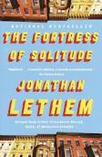
中文书名：《孤独堡垒》
英文书名：THE FORTRESS OF SOLITUDE
作 者：Jonathan Lethem
出 版 社：Vintage Books USA
代理公司：WME/ANA/Lauren
页 数：528页
出版时间：2004年
代理地区：中国大陆、台湾
审读资料：样书/电子稿
类 型：文学

内容简介：

在《孤独堡垒》（The Fortress of Solitude）中，迪伦·艾博杜斯（Dylan Ebdus）是一个没有母亲的黑人小孩，生活在70年代的布鲁克林（Brooklyn）。这片地区充斥着抢劫犯罪和板球之类的游戏。在这个小世界，迪伦（Dylan）有一个同样失去母亲的黑人朋友明格斯·路德（Mingus Rude）。就在勒瑟姆（Lethem）编制这则故事的同时，他也随之向我们渐渐展露这段友谊，从而创造了一幅极其丰富、引人注目的世俗图景，在这幅图景描绘了种族、阶层、英雄、乡绅化、黑人爵士、嘻哈、涂鸦、忠诚以及种种回忆。《孤独堡垒》（The Fortress of Solitude）是难得一见的标志都市时代到来的小说。

这是关于两个男孩儿的故事，迪伦·艾博杜斯（Dylan Ebdus）和明格斯·路德（Mingus Rude）。他们既是邻里也是朋友，但是因为肤色不同，他们之间的友谊也变得不那么简单。这也是一部关于布鲁克林的小说，尽管这里大部分给人的感觉是黑暗的，但是却开始了一种叫做”乡绅化”的改变。

这也是关于70年代美国的故事，在这个时期人们的政治立场，社会和种族灾难直接影响了人们听什么音乐；是否与坐在你身边的小孩说话或者是否会放弃你的午餐饭钱。这是关于90年代美国的故事，人们再也不在乎什么了。

这是一个关于庞克的故事，白人很容易就会暴乱，也是关于可卡因，这个白色瘟疫的故事。

这是一个关于孤独前卫艺术家和涂鸦艺术家的故事。

这是一个关于两个小伙子迷上拥有超能力的漫画英雄之后的故事。这些英雄会毁掉他们的生活。
这是一个关于美好的下午板球时光和操场上被驱逐的艰难岁月。

这是一个关于不被你自己所生活的社会接受的故事。

这是一个关于监狱和大学的故事；关于布鲁克林和伯克利的故事；关于灵魂乐和嘻哈乐的故事；关于谋杀和救赎的故事。

这是一个乔纳森·勒瑟姆（Jonathan Lethem）生来就注定要讲述的故事。

这就是《孤独堡垒》（The Fortress of Solitude）。

媒体评价：

“精彩绝伦……这是一部充满野心、相当成功的一部小说。”
----《旧金山纪事报》（San Francisco Chronicle）

“精彩、错综复杂、阴冷刺痛……这是本年度最丰富、最复杂、最具野心、最有趣的小说之一……勒瑟姆（Lethem）定焦在了70年代的纽约，并使它成为了一个值得讲述的故事。”
----《时代周刊》（Time）

“真是鬼斧神工……它属于脆弱的纽约文学史，这段文学史经历了《向苍天呼唤》（Go Tell it On the Mountain）《城市行者》（A Walker in the City）和《就这样》（Call it Sleep）。”
----《纽约时报》（The New York Times）

“这是目前为止本年度最好的小说，也最有可能是近五年来最好的……这比电影、交响乐、戏剧、画作更好，因为这些它都包括了。”
----《奥斯汀纪事报》（Austin Chronicle）

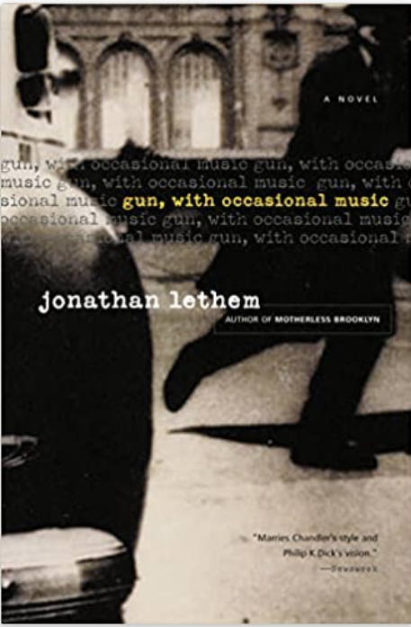
中文书名：《枪，偶有音乐》
英文书名：GUN, WITH OCCASIONAL MUSIC
作 者：Jonathan Lethem
出 版 社：Ecco
代理公司：WME/ANA/Lauren
页 数：269页
出版时间：2003年9月
代理地区：中国大陆、台湾
审读资料：电子稿
类 型：文学

内容简介：

侦探康拉德·梅特卡夫（Conrad Metcalf）遇到了麻烦——他的等候室里有一只兔子，后边跟着一只爱开枪的袋鼠。在不久的将来，欧克兰会成为一个美丽的新世界，在那里，进化的动物是社会的一员，警察根据他们的业力水平来监控公民，而像“遗忘”和“接受”这样的麻痹大脑的药物正在流行。

梅特卡夫一直在跟踪一位富有医生的妻子塞莱斯特，然而他同时也有点爱上她了。当医生死亡时，我们和蔼可亲的调查员发现自己陷入了检察官办公室的男孩和歹徒之间的交火中。

混合了科幻、黑色和神秘的元素，这是一位受人爱戴的作家的第一部聪明的长篇小说，以一种讽刺和有趣的方式看待未来的一切。

媒体评价：

“太棒了……时尚，聪明，黑色幽默，且颇具娱乐性。”
——《旧金山观察家报》（San Francisco Examiner）

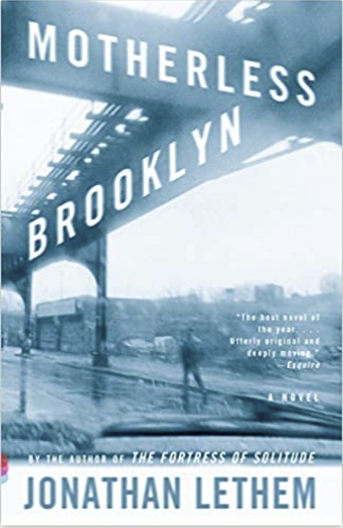
中文书名：《布鲁克林孤儿》
英文书名：MOTHERLESS BROOKLYN
作 者：Jonathan Lethem
出 版 社：Vintage
代理公司：WME/ANA/Lauren
页 数：311页
出版时间：2000年10月
代理地区：中国大陆、台湾
审读资料：电子稿
类 型：文学

内容简介：

•美国最具创造力的小说家对经典侦探小说的即兴表演。

莱昂内尔·埃斯罗格（Lionel Essrog）是布鲁克林自诩的人类怪胎，他是一个孤儿，抽动症驱使他大声吠叫，并用令人吃惊的原创方式撕裂我们的语言。他与三位圣文森特男孩之家的退伍军人一起，为街头流氓弗兰克·米纳的豪华轿车服务兼侦探事务所工作。没有弗兰克·米娜（Frank Minna）这个布鲁克林的魅力之王，生活将会难以想象，所以不管弗兰克布置的任务是否合法，他们都要去做。

但当弗兰克被捅死后，莱昂内尔的一个同事进了监狱，另外两个同事争夺他的位置，而受害者的遗孀则逃离了小镇。莱昂内尔的世界突然变得乱七八糟，这个连说话都有困难的被驱孤立者试图理清案件的线索，同时努力保持头脑清醒。

媒体评价：

“年度最佳小说……创造力惊人，感人肺腑。”
——《时尚先生》（Esquire）

“菲利普·马洛会脸红，并向勒瑟姆摘帽致意。”
——《新闻周刊》（Newsweek）

“侦探故事是很有趣的，但更有趣的是看勒瑟姆揭开他妥瑞氏症的神秘面纱。在这种情况下，只有一个敏锐的语言大师才能了解另一个语言大师。”
——《时代》杂志（Time）

“让我们沉浸在思想的密林中，在那里，词语在不断加深的纠结中分裂和缠绕。”
——《纽约时报书评》（New York Times Book Review）

“除了乔纳森·勒瑟姆，还有谁会尝试将一部文学小说和一部由患有图雷特综合症的业余侦探讲述的冷酷的犯罪故事半讽刺地结合在一起……对话中充满了辛辣的欢闹。乔纳森·勒瑟姆是一名语言表演艺术家……出乎意料的感人。”
——《波士顿环球报》（Boston Globe）

“乔纳森·勒瑟姆用一个独特而又充满想象力的角色颠覆了一个流派。他不只是挑战极限，他狠狠踢了极限一脚。真是一部杰作。”
——《丹佛邮报》（The Denver Post）

“非常有创意，有点荒诞……《布鲁克林孤儿》有趣、狡猾、聪明、引人入胜、讨人喜欢。”
——《今日美国》（USA Today）

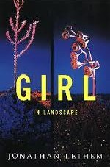
中文书名：《风景中的女孩》
英文书名：GIRL IN LANDSCAPE
作 者：Jonathan Lethem
出 版 社：Vintage
代理公司：WME/ANA/Lauren
页 数：288页
出版时间：1999年1月
代理地区：中国大陆、台湾
审读资料：电子稿
类 型：文学
版权已授：法国、以色列、西班牙

内容简介：

乔纳森·莱瑟姆（Jonathan Lethem）别出心裁地在作品中融入了科幻元素，囊括了勘探、差异、性觉醒与逝去等话题。13岁的佩拉·马什（Pella Marsh）失去了自己的母亲和家。悲伤的一家人移居到阿奇彼尔德星球上，那里的神秘居民们都叫着类似孤独大篷车（Lonely Dumptruck）或者隐匿膝盖（Hiding Kneel）这样的名字，这里的文明令人类访客十分惊恐。

在这个新世界里，独立尖刻的佩拉成为了两个种族间惴惴不安的使者。与此同时，她也被一个暴力的不合群者所吸引，这个家伙体现了所有偏执的男子气概。这部作品结合了约翰·福特（John Ford）《搜寻者》（The Searchers）的悲剧壮丽和《洛丽塔》（Lolita）的性张力，并将其传送到几光年之外的星球，《风景中的女孩》（Girl in Landscape）可谓是一部旷世杰作。

媒体评价：

“地球表面已经变得不适宜人类居住了，为今之计只有搬到地下或者移居到另一个太阳系新发现的行星居住。14岁的佩拉·马什和家人决定搬去新星球，不过这个决定一定程度上是因为她的父亲想在新星球上重新开始自己失败的政治生涯。出发前不久，佩拉的母亲不幸过世，佩拉意识到在这个新星球上自己终于可以不受监管了。惊喜在新星球上等待着这些殖民者：某个高等种族留下的病毒。那些包括人类在内的感染者们进入了一种神游的状态，他们的意识彷佛看不见的生物般无所不在。这堪称是一种完美的窃听工具。佩拉发现的那些秘密将会震惊小小的殖民地，并引发一系列的屠杀。这部作品讲述了一个奇妙而饶有趣味的成长故事，书中的情节会一直萦绕在读者心间。”

----《书目杂志》（Booklist）

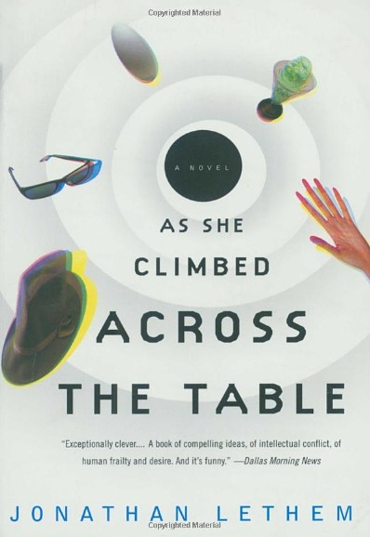
中文书名：《她爬过桌面》
英文书名：AS SHE CLIMBED ACROSS THE TABLE
作 者：Jonathan Lethem
出 版 社：Vintage
代理公司：WME/ANA/Lauren
页 数：224页
出版时间：1998年2月
代理地区：中国大陆、台湾
审读资料：电子稿
类 型：文学

内容简介：

安娜·卡列尼娜（Anna Karenina）为了一位时髦的军官离开了丈夫。而查特莱夫人是为了一个看门人。现如今，爱丽丝·库姆斯（Alice Coombs）什么都不为就离开了男朋友。接下来会发生些什么呢，被爱丽丝甩掉的男朋友菲利普·恩斯维特（Philip Engstrand）能做些什么呢。

爱丽丝·库姆斯是一位粒子物理学家，她和她的同事在宇宙中创建了一个空洞，他们将其称之为“缺乏”（Lack）。“缺乏”是一种有味道的虚无；它吸收了石榴、电灯泡、菱形花纹的袜子；它鄙视领结、冰斧和炒鸭蛋。对爱丽丝而言，它是一种具有不可抗性的选择。对于菲利普而言，它是一个不可战胜的对手，因为他怎么可能战胜一个没有缺陷的对手，从而赢得爱丽丝呢。巧妙、滑稽、真诚的《她爬过桌面》（As She Climbed Across the Table）讲述了有史以来最棒的单恋故事。

媒体评价：

“具有非比寻常的智慧……这部作品囊括了令人信服的想法，冲突的知识，人性的弱点和欲望。文风风趣幽默。”
----《达拉斯晨报》（Dallas Morning News）

“乔纳森·勒瑟姆成功地打造出一面通往仙境的魔镜。”
----《旧金山海湾卫报》（San Francisco Bay Guardian）

“乔纳森·勒瑟姆为美国小说界拉开了新帷幕……他迅速演变成他之前没有编目的种族。”
----《乡村之声文学增刊》（Village Voice Literary Supplement）

“搞怪滑稽。”
----《哥伦布快讯》（Columbus Dispatch）

“奇妙的杰作。”
----《娱乐周刊》（Entertainment Weekly）

感谢您的阅读！
请将反馈信息发至：版权负责人
Email：Rights@nurnberg.com.cn
安德鲁·纳伯格联合国际有限公司北京代表处
北京市海淀区中关村大街甲59号中国人民大学文化大厦1705室, 邮编：100872
电话：010-82504106, 传真：010-82504200
公司网址：http://www.nurnberg.com.cn
书目下载：http://www.nurnberg.com.cn/booklist_zh/list.aspx
书讯浏览：http://www.nurnberg.com.cn/book/book.aspx
视频推荐：http://www.nurnberg.com.cn/video/video.aspx
豆瓣小站：http://site.douban.com/110577/
新浪微博：安德鲁纳伯格公司的微博_微博 (weibo.com)
微信订阅号：ANABJ2002


